**省港航综合管理与服务平台**

**详**

**细**

**设**

**计**

**文**

**档**

嘉兴东芯兰电子科技有限公司

2016年6月

# 系统功能模块详细设计

## 智慧监管

通过对整合的各类业务、感知、视频等信息资源的综合分析，结合各种图形统计数据、信息列表以及电子航道图等展现手段辅助，实现面向船舶及航道等管理对象的监测以及智慧监管。辅助港航管理部门实时准确的掌握各类管理对象的实时现状，提高港航管理效率以及监管的针对性，发现港航监管的漏洞，并及时修正。

### 实时监测

#### 功能描述

基于GIS平台，实现对辖区水域（特别是重点水域）的航道以及船舶的实时动态监测。监测的内容主要有航道实时动态以及实时船舶。

#### UI设计

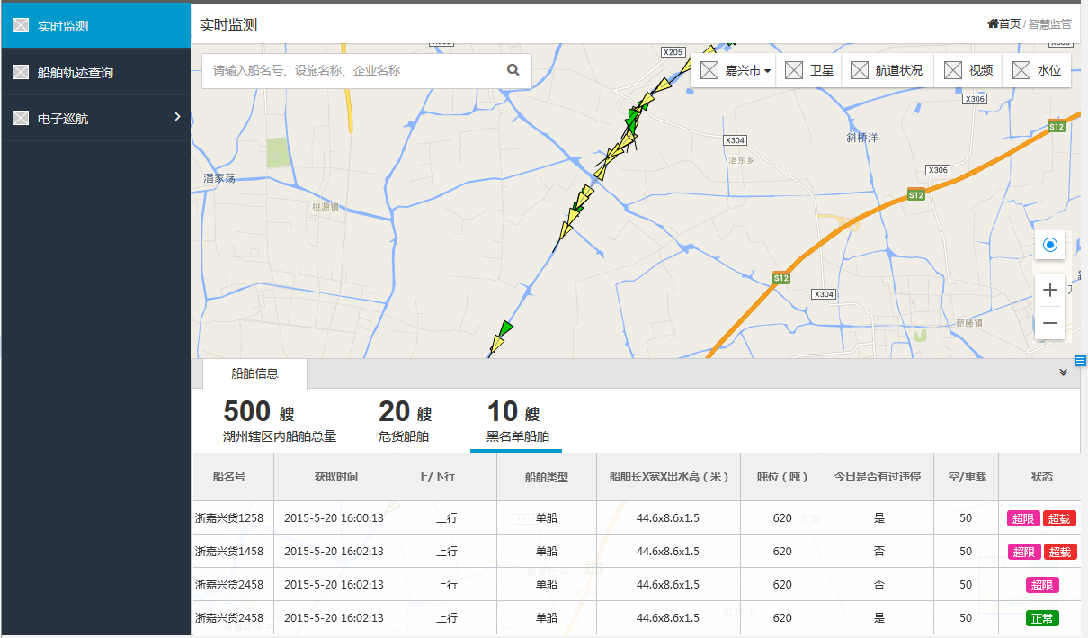

#### 功能设计

1. 船舶实时监测
   1. 根据用户的性质（省局用户/市局用户），根据感知数据（省综合数据平台接口），对所属区域（本地预置行政区域经信息）（省局用户默认全省，市级用户默认所属市）内的船舶做相关统计（船舶总数、危货船舶总数、黑名单船舶总数等等），形成列表；

实现：遍历10分钟以内的感知数据，判断是否在所属行政区划的范围内。

* 1. 切换统计栏目，可以具体船舶列表，针对每条船，可以查看船舶相关信息（基本信息、缴费情况、证书信息、船检信息等等），数据通过调用省综合数据平台的接口；
  2. 省级用户可以选择城市，查看某个城市的信息；市级用户不可切换其他城市，可以查看全省；
  3. 地图默认显示，辖区内船舶位置信息；
  4. 支持通过船名，精确查询船舶信息，如下图：

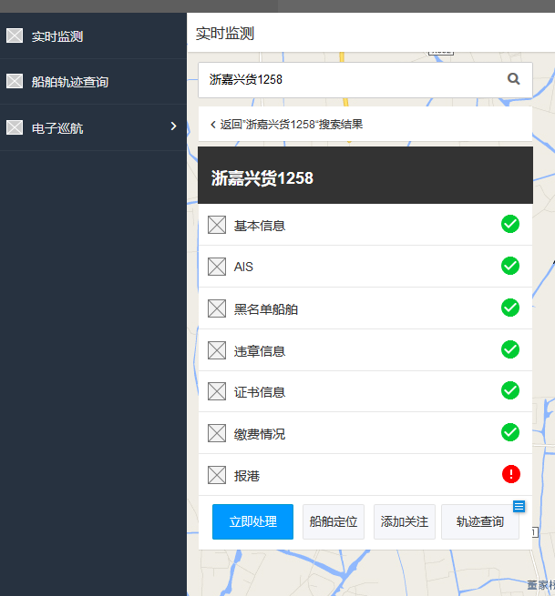

通过船舶定位，可以在地图上定位到该船。

1. 航道实时监测

点击航道状况，默认展示用户对应辖区内航道实时的拥堵情况，UI如下：

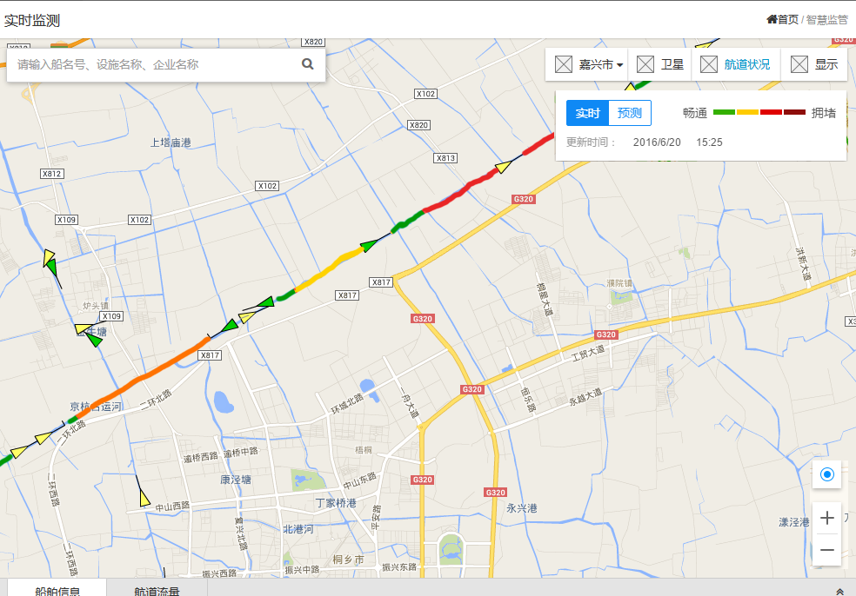

数据来源于省综合数据平台（省感知平台）提供的接口，基于gis平台地图上做展示。

1. 视频查看
   1. 勾选显示中的视频，调用省综合数据平台的接口，获取摄像头的位置，并给予gis平台地图，进行标点。UI如下：

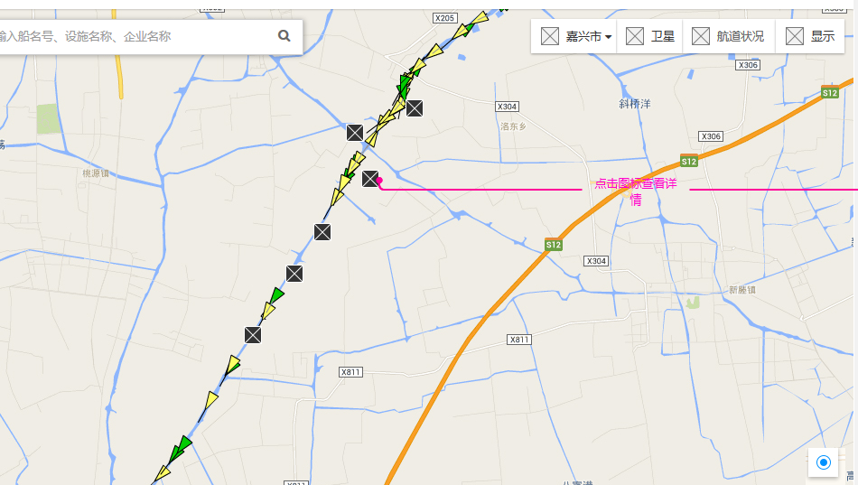

* 1. 点击任意摄像头，实时播放该摄像头的监测视频（整合后的视频平台的接口）。

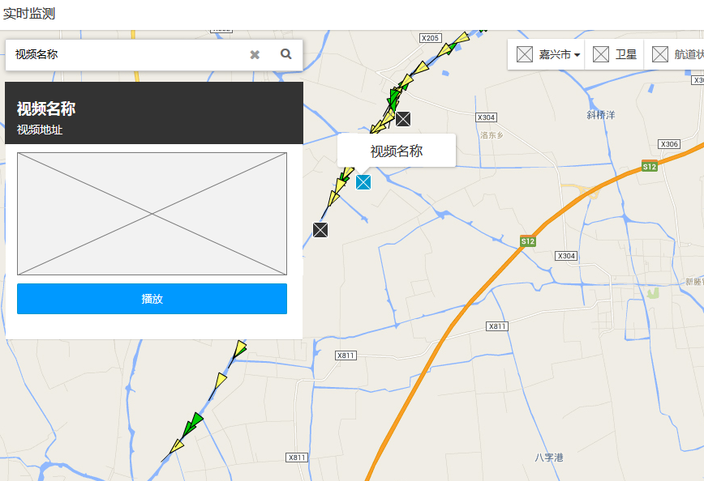

1. 水文观测点/流量观测点
   1. 勾选显示中的水文观测点/流量观测点，地图上显示对应的位置
   2. 点击任意的观测点，悬浮框显示对应的详细信息，效果图如下：

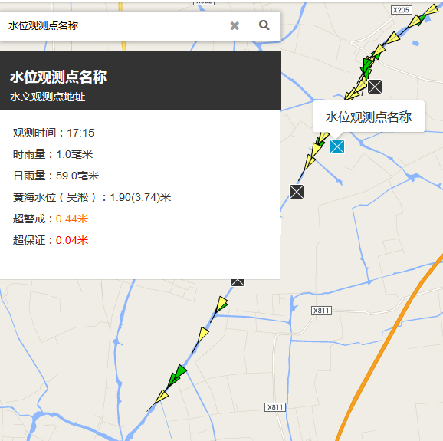

### 船舶轨迹

#### 功能描述

根据船舶名称和对应的时间段，查询并在地图模拟该船舶的航行轨迹。

#### UI设计

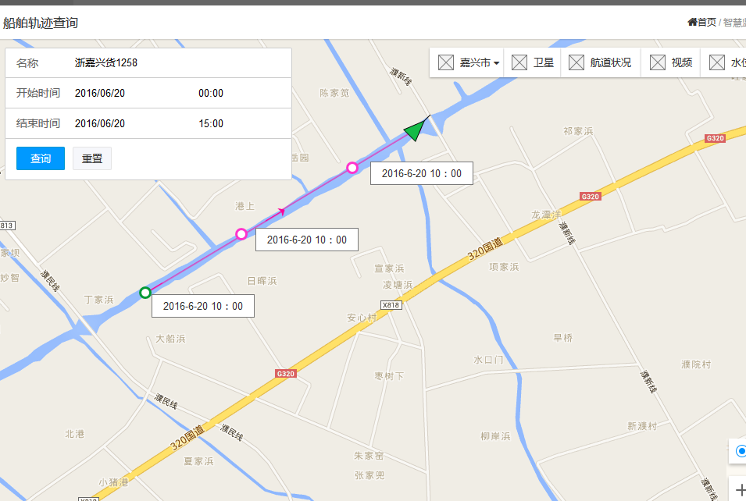

#### 功能设计

1. 船舶名称必填，根据输入，自动提示匹配，精确查询
2. 开始时间/结束时间必填，格式yyyy-MM-dd HH:mm，开始时间小于结束时间
3. 调用省综合数据平台的接口，查询返回船舶的轨迹坐标集合：
   1. 无轨迹坐标返回的，页面提示无轨迹数据；
   2. 有轨迹数据返回的，基于gis平台提供的描线功能，将轨迹坐标在地图上逐个起来。

### 电子巡航

#### 功能描述

利用视频监控技术，轮播某条航道的视频实时数据，及时发现问题，辅助执法；并能对重点船舶进行视频跟踪。

#### UI设计

暂无

#### 功能设计

1. 电子巡航
   1. 选择巡航的航道

根据用户性质按照行政区划展示航道列表（省级用户展示全省航道，市级用户展示所属市的航道）；（展示已经有摄像头的航道）

* 1. 选择巡航的起点和终点

下拉选择组成航道的航段的起点和终点（市级用户，只展示行政区划是所属市的航段的起点和终点）

* 1. 摄像头预览

根据所设置的巡航路线，按顺序（起点到终点）展示摄像头（调用整合后的视频接口）

* 1. 开始巡航，跳转到电子巡航页面

保存巡航记录（暂时不展示）；

根据每个摄像头的巡航时间，拼接播放实时视频，提供暂停功能；（视频拼接）

巡航中发现的问题，可以截图生成巡航事件（展示不展示）。

1. 船舶跟踪（基于AIS数据实现） 基于视频分析的目前无法给出具体设计
   1. 输入船名（精确），点击跟踪

校验船名合法性，如果不存在该船名，页面进行提示不存在该船舶；

* 1. 通过感知数据，获取该船舶的实时位置信息

获取不到实时位置信息，页面提示该船舶ais未开启；

* 1. 跳转到船舶跟踪页面，提供暂停和截图功能

算法及实现方案：

1. 根据感知数据，获取船舶的AIS信息；
2. 根本AIS信息（船舶经纬度及航向），播放最近的摄像头的实时视频
3. 根据初始摄像头的位置和船舶的航向，拼接后面摄像头的视频

### 监测预警

#### 功能描述

#### UI设计

#### 功能设计

## 综合查询与统计

### 综合查询

#### 功能描述

综合查询主要包含4类查询：船舶相关查询（船舶基本信息，证书信息，缴费信息，违章信息，检验信息等等）、企业相关信息查询（航运企业信息，码头企业信息等等），基础设施相关查询（码头，航道，航段等等）以及业务信息查询（签证，报港等等）。

针对每类信息的查询，根据默认条件，让用户能快速且方便地检索到自己需要的信息。

#### UI设计

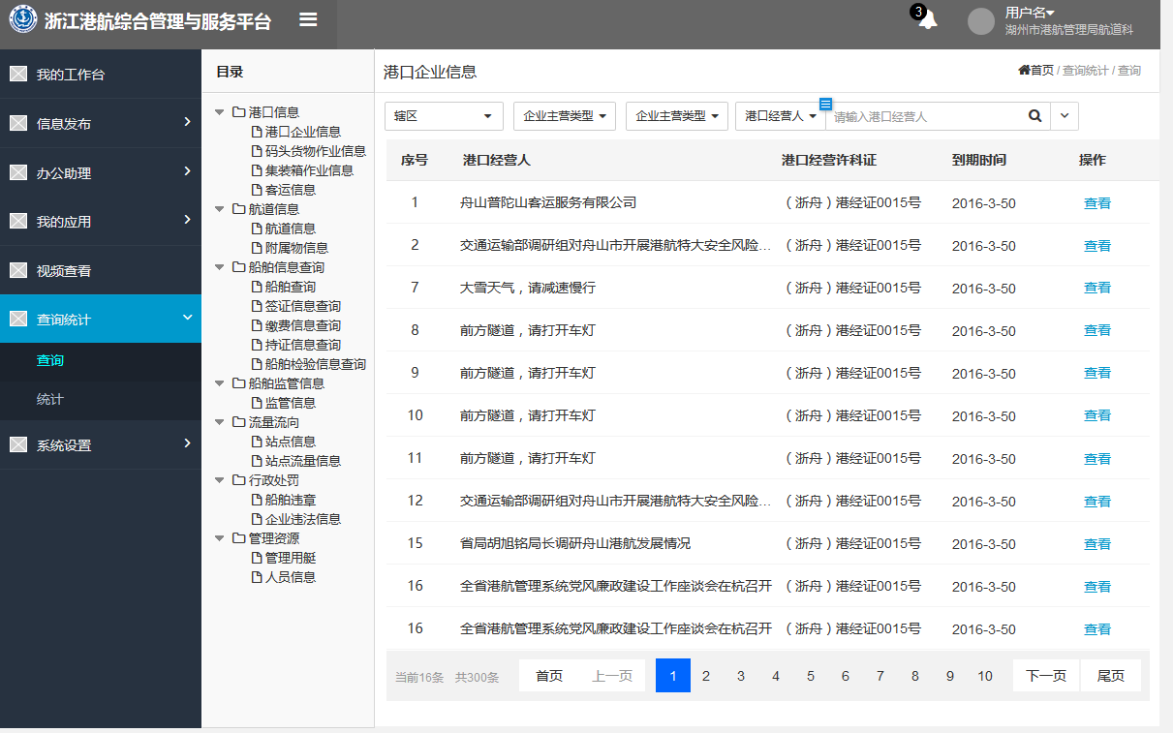

#### 功能设计

1. 默认的查询条件

这个需要参考实际情况，提需求给省综合数据平台，作为数据接口的参数；

1. 综合查询栏目受权限控制，对应不同部门的人员，展示的可查询栏目不同。
2. 记录详情

省综合数据平台需要提供查看各类记录查看详情的接口。

### 统计分析

#### 功能描述

基于省港航数据交换平台的统计数据，结合用户属性，用统计图表（航道统计信息、注册运力状况、货物吞吐量情况、码头泊位统计信息等等）宏观反应归属地港航发展的状况。

#### UI设计

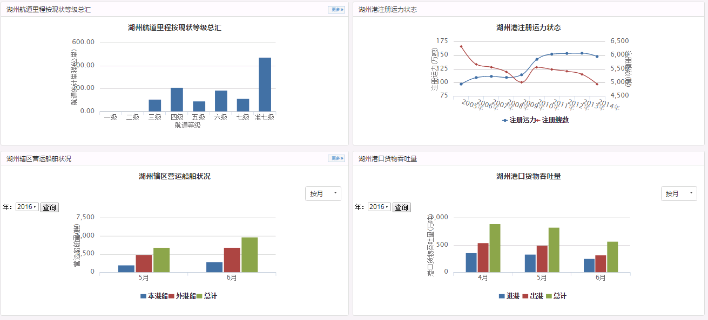

#### 功能设计

1. 调用省港航数据交换平台的接口，获取各类统计数据
2. 基于统计数据，结合用户归属地，处理数据，基于插件做图表展示。

## 统一接口管理

统一管理第三方业务（支撑）平台和自身平台对外的接口，从而使综合管理与服务平台成为对外的唯一接口提供者。

### 接口接入

#### 功能描述

维护实际接口提供系统（主要是第三方业务（支撑）平台，平台本身也视为第三方）；维护第三方平台提供的接口。

#### UI设计

暂无

#### 功能设计

1. 实际接口提供系统的维护
   1. 新增/编辑接入系统

系统名称必填，不能重复（后台校验），备注非必填；

点击新增：

添加成功，返回列表并刷新；

添加失败，提示错误，并停留在新增页面。

* 1. 删除已接入的系统

点击某条记录对应的删除按钮，弹出二次确认删除，确认后，数据库删除该记录，并刷新当前页面。

1. 接口列表维护（包括新增，删除，编辑），接口需关联到1中的系统。

### 接口封装

#### 功能描述

对接入的接口进行二次封装，主要对接口参数以及url地址进行优化，统一对外提供的接口格式。

#### UI设计

不涉及

#### 功能设计

接口的二次封装:

接口地址，统一由综合管理与服务平台设定，参数需要参考实际接口设定；接口返回的数据格式，需要解析实际接口返回的数据，再封装成统一的格式。

### 接口共享

#### 功能描述

对于已经封装的接口，必须通过授权，才能访问。

#### UI设计

用户：

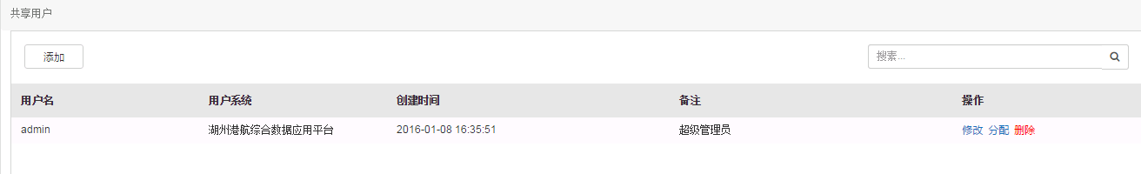

接口：

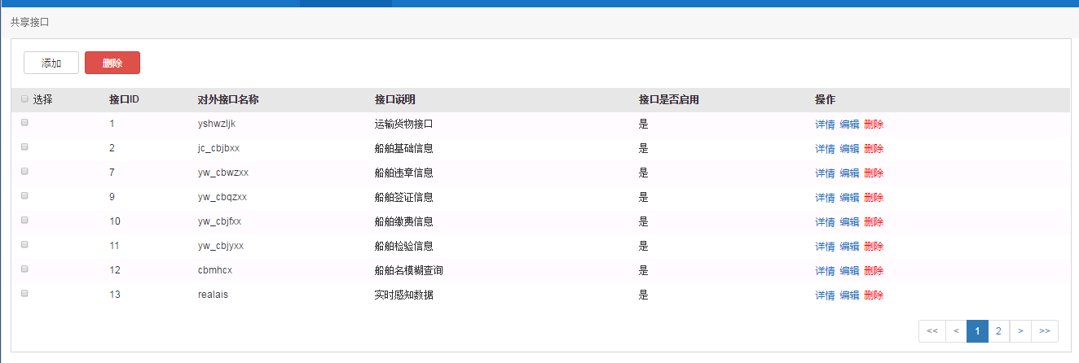

#### 功能设计

1. 用户管理

可访问接口的用户列表，提供增删改查功能；

可以查看单个用户可以访问的接口列表，并提供批量授权功能。

1. 接口列表。

对外提供的接口列表，提供增删改查功能

可以授权给单个/多个用户。

### 日志查询与统计

#### 功能描述

用户请求接口时，记录请求日志，提供日志查询与导出的功能；

根据这些日志，进行简单的分析与统计。

#### UI设计

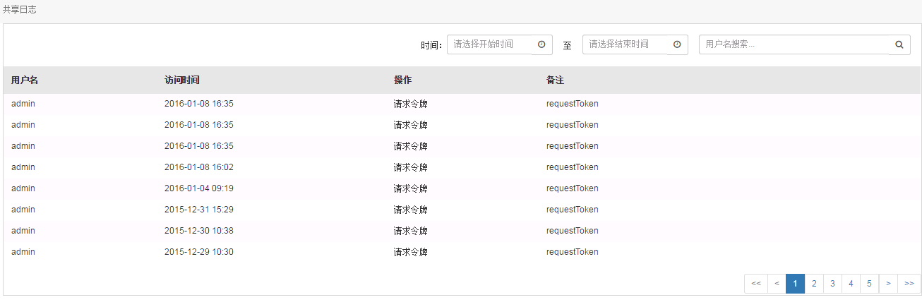

#### 功能设计

1. 日志查询

按条件（用户/请求时间范围等等）查询与导出

1. 统计分析

按天统计接口的访问总量、按接口统计访问总量、按系统统计访问总量等等

## 权限管理

主要用于功能的控制。通过用户、角色、权限、接口之间的配置，实现该功能。

### 权限与接口

#### 功能描述

实现权限与接口之间一一对应的关系。

#### UI设计

不涉及

#### 功能描述

1. 页面上所有功能（包括页面跳转及操作），都是与后台接口一一对应。
2. 新增接口注解InterfaceAutoUpdate，所有需要受权限控制的接口都添加上此注解；
3. 系统启动的时候，通过配置的监听，获取系统当前所有受权限控制的接口，与权限表中已有的接口数据，作对比分析：
4. 权限表中没有的，新增；
5. 权限表中多余的，删除。
6. 前台展示的权限列表，就是权限表中的接口数据。

### 权限分组

#### 功能描述

权限归类，便于前台新增角色时展示。

#### UI设计

权限组管理：

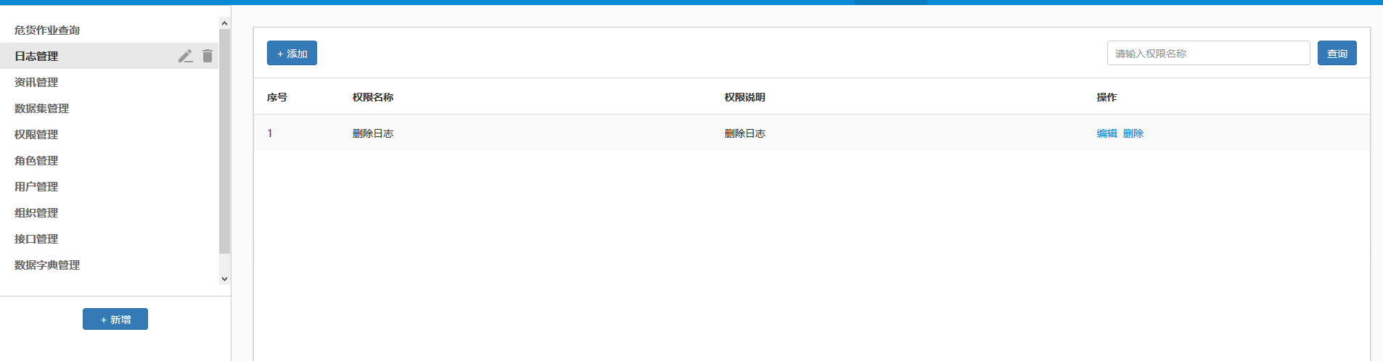

角色新增/编辑:

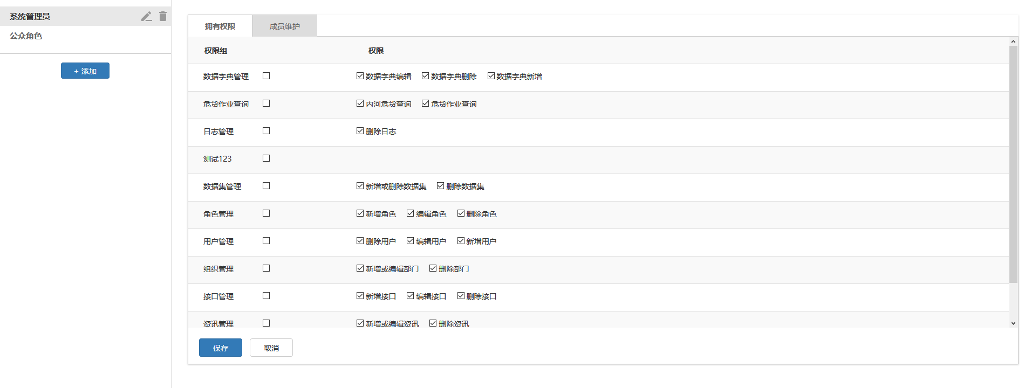

权限组新增：

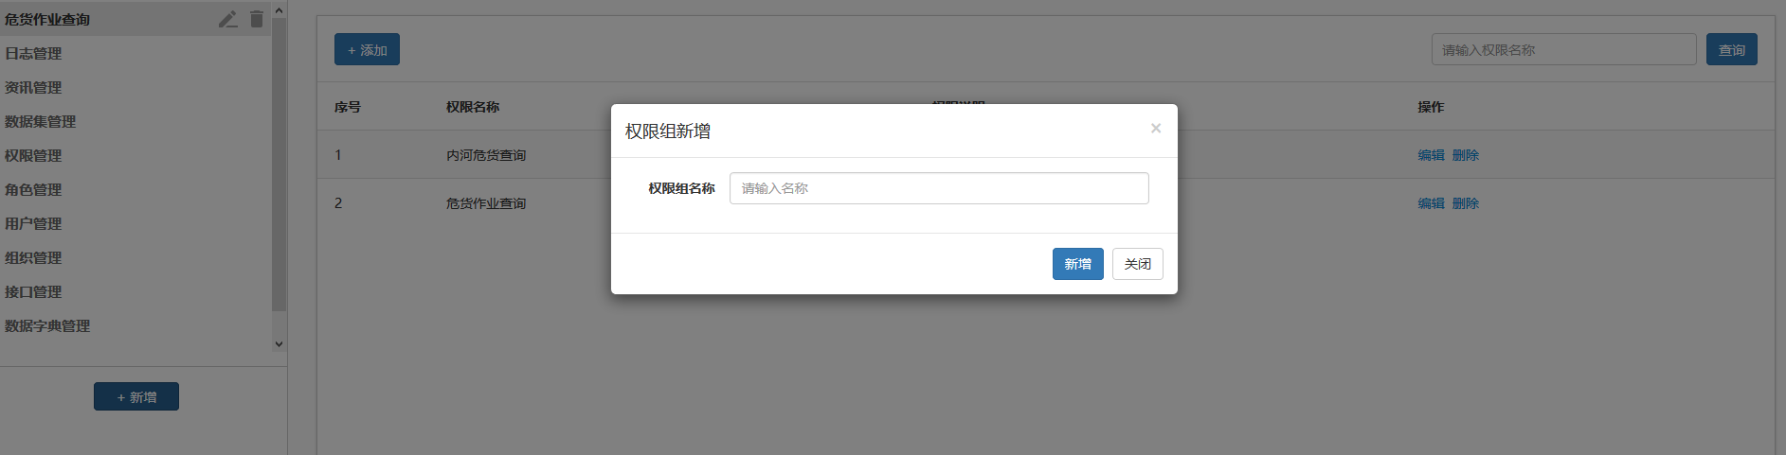

#### 功能描述

权限组不参与权限授权体系，只是用于权限的分类展示。

1. 点击权限管理左侧（权限组列表）下方的新增，弹出新增权限组窗口，输入权限组名称，点击确认，后台校验权限组名称：
   1. 校验通过，新增权限组完成，默认展示在权限组列表的最下面。
   2. 校验失败，提示权限组名称重复，停在新增窗口，修改名称，可以重新提交。
2. 选择任意的权限组，可查看其包含的权限列表，可以新增权限或删除已选权限：
   1. 新增权限

点击添加按钮，跳转到新增页面（展示权限列表），勾选要添加的权限，点击确认，页面提示添加成功/添加失败，返回添加前的页面并刷新。

* 1. 删除权限

点击删除，弹出二次确认窗口，提示是否确认删除。

1. 角色新增/编辑页面，权限按照权限组分类展示。

### 角色管理

#### 功能描述

角色是权限的组合，与用户直接绑定，一个用户可以拥有多个角色。

#### UI设计

角色对应权限：

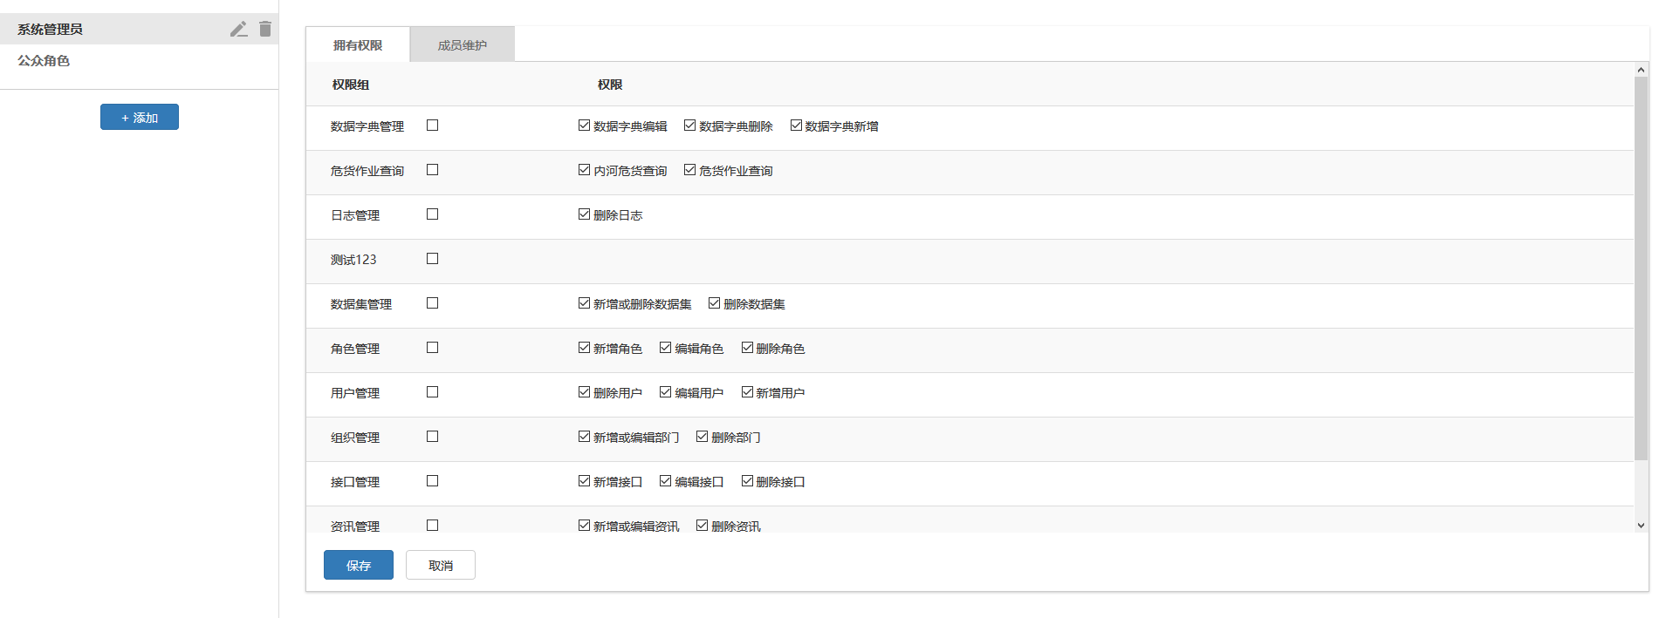

角色对应用户：

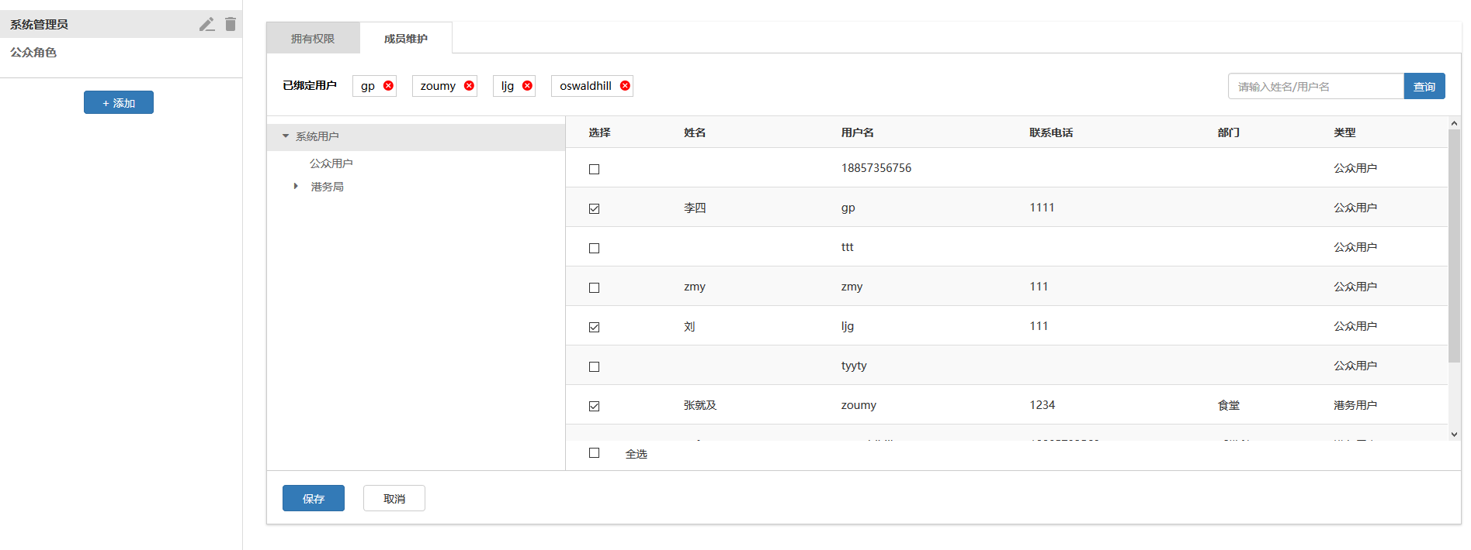

角色新增：

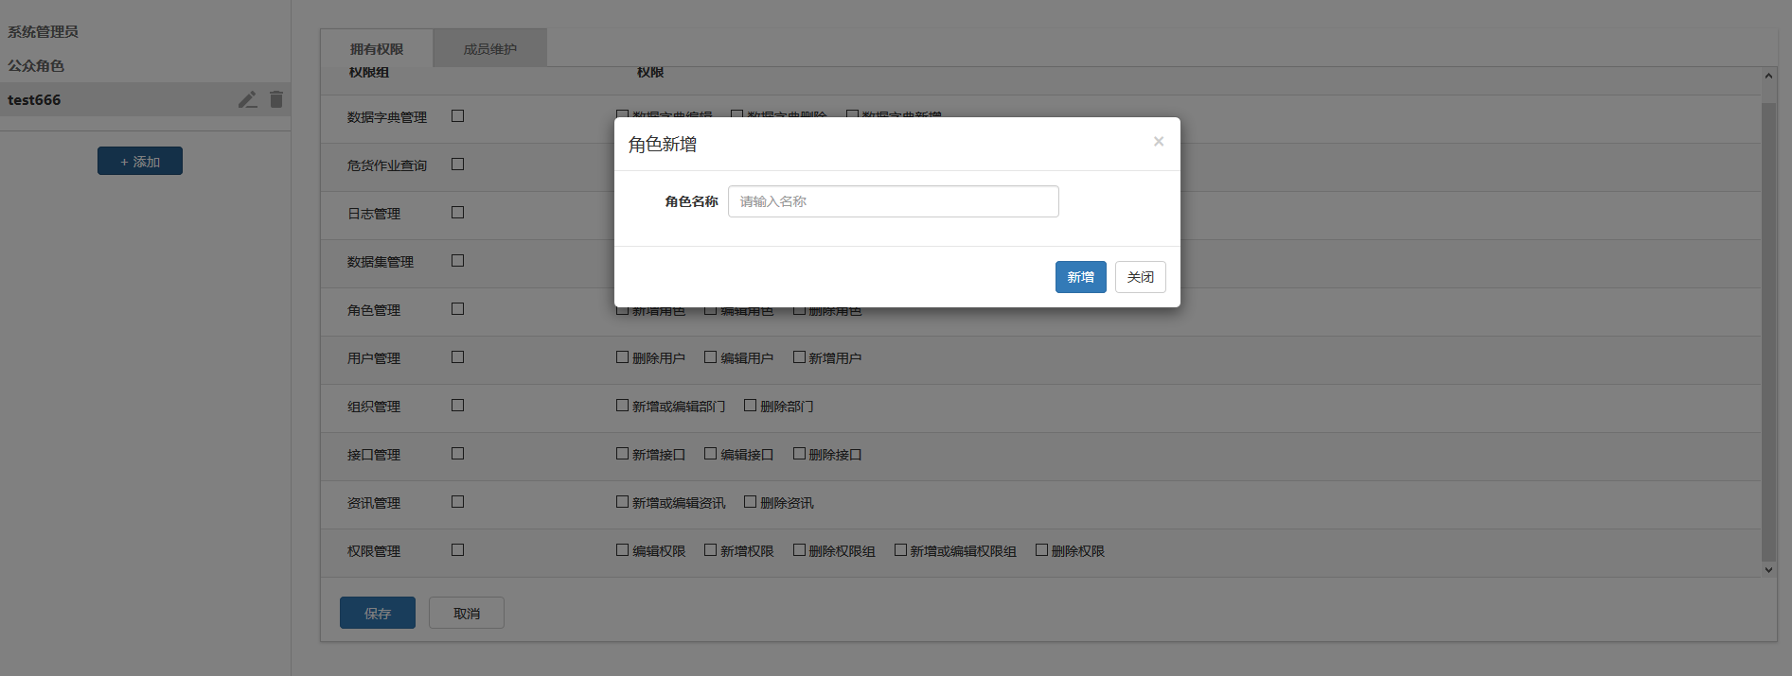

#### 功能设计

1. 点击角色管理左侧（角色列表）下方的添加，弹出新增角色窗口，输入角色名称，点击确认，后台校验角色名称：
   1. 校验通过，新增角色完成，默认展示在角色列表的最下面。
   2. 校验失败，提示角色名称重复，停在新增窗口，修改名称，可以重新提交
2. 选择任意的角色，可以查看该角色拥有的权限和该角色绑定的用户：
   1. 拥有权限。展示系统所有的权限，√表示该角色拥有的；
   2. 成员维护。展示该角色当前绑定的用户，点击×可以解除绑定关系；可以选择系统用户，点击保存，进行批量绑定。

### 权限访问

#### 功能描述

实现对用户的权限控制。

#### UI设计

不涉及

#### 功能设计

1. 配置拦截器，拦截所有请求：

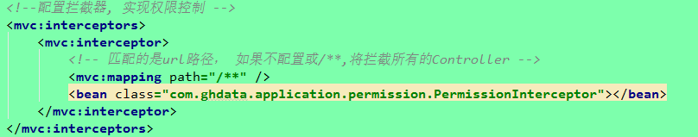

2）拦截器部分实现，返回true的时候，才会进入真正的接口流程。

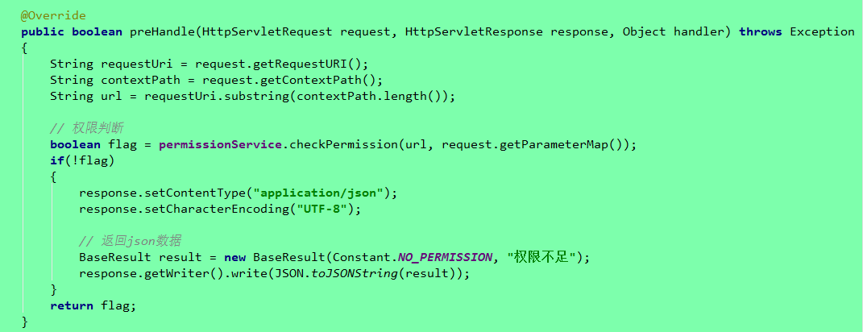

3）checkPermission流程如下：

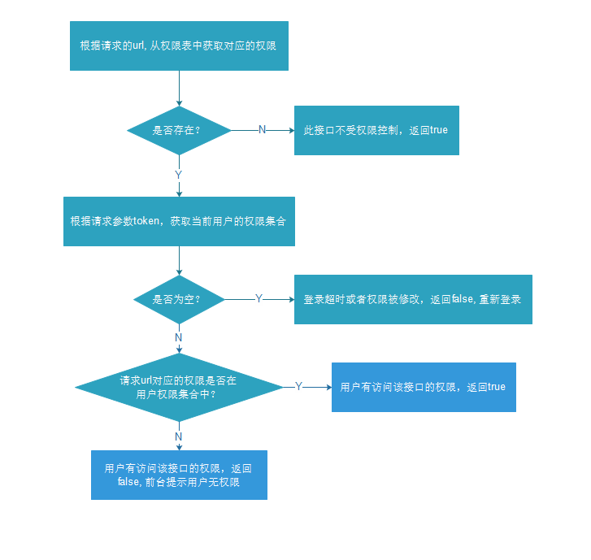

1. 用户在登录系统时，生产令牌（token），并查询当前用户拥有的权限集合，将令牌和权限集合存储起来：
   1. 同一用户，同时登录，最后登录的会将前面的登录者踢掉；
   2. 系统有任意权限的修改，所有用户都需要重新登录，重新获取权限。
   3. 用户与角色绑定，不直接与权限绑定